GÜL TARIMI
GÜLÜN TARİHÇESİ
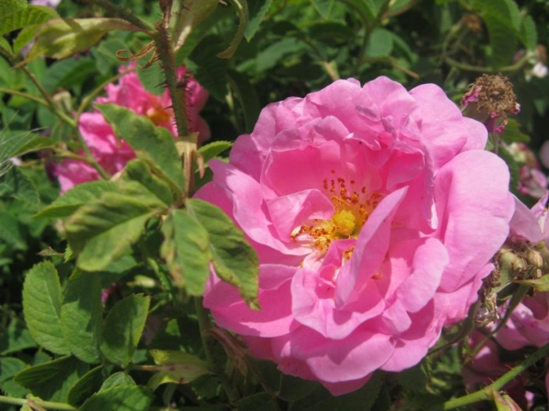
Gül İlimize 1889 yılında Ispartalı Müftüzade İsmail Efendi Bulgaristan’da görevli iken, Isparta’ya gelişinde getirdiği gül çubuğunun yöremize dikilip adapte olması sonucu girmiş ve yayılmıştır. Birinci Dünya savaşından önce gül Isparta’dan civar Vilayetlere de yayıldığı bilinmektedir. Birinci Dünya savaşından önce gül yağlarımız Avrupa ve Amerika piyasalarında çok aranmakta idi ancak savaş yıllarında, süratle gelişen Bulgar güçlülüğü karşısında, bu durumunu kaybettiği ve ekiliş miktarı bakımınrdan gül sahalarımız % 50 civarında azaldı.1953 yılında Gülbirlik’in kurulmasıyla ve Isparta, İslamköy ve Güneykent yerleşim merkezlerine gülyağı fabrikaları açıldıktan sonra, köy tipi gül yağı imbikleri ortadan kalkıp fabrikalarda daha kaliteli gülyağı üretimi başlamış ve Dünya piyasalarında gül yağlarımız aranmaya başlamıştır. Türkiye de yağ gülü üretiminin % 80 Isparta, kalan %20 si bfurdur aüfyon vil hudutlarında gerçeklexştirilir. Ayrıca aydının Karacasu ilçesinde de az miktarda yağ gülü üretimi yapılmaktadır.
Yağ gülünün diğer güller gibi değişik renkleri ve şekilleri yoktur, kesme çiçek olarak vazo ömrü yoktur. Farkı sahip olduğu uçuçu yağ asitleri diğer güllerden farklı ve özel bir konuma sahiptir. Isparta da yağ gülünden 40 a yakın ürün üretilmektedir.
GÜLÜN İKLİM İSTEKLERİ
Yağ gülü etrafı açık havadar, bol ışıklı, ilkbaharda kurak ve don olmayan ve çiçek zamanı çiğ düşen iklim bölgelerinden hoşlanır. Ülkemizde yağ gülü üretimi en çok Isparta ve civarında yapılmaktadır. Dolayısıyle de Isparta yöremiz gül yetiştirmek için müsait iklime sahiptir. Yaz aylarında azami sıcaklık 38 C dereceyi geçmeyen ve kış aylarında ise 15 C derecenin altına düşmeyen, yıllık yağış ortalaması 500-600 mm olan nispi nem % 60-70 civarında olan geçit bölgelerinden hoşlanır. Yöremiz göller bölgesi olduğu için nispi nemde yeterlidir.
GÜLÜN TOPRAK İSTEKLERİ
Gül, toprak istekleri yönünden pek seçici değildir. Fakat fazla killi- kireçli ve ağır topraklardan hoşlanmaz. Hafif kumlu-tınlı ve milli, süzek topraklardan hoşlanır. Gül ağaçcık tipi bir bitki olduğundan ve ömrüde uzun olduğu için toprak işleme gerektiği için ve yukarıda saydığımız topraklarda işlemeye uygun toprakları olduğundan, toprak işlemede zorluk çekilmez.
GÜL BAHÇESİ TESİSİ
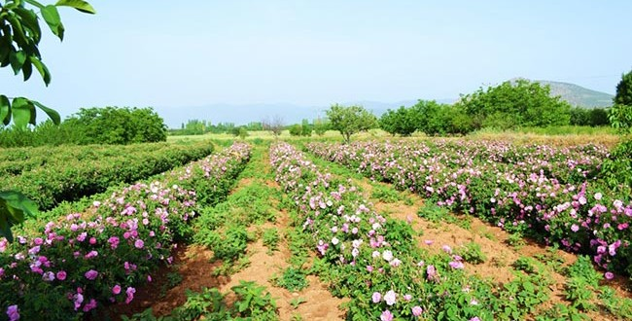
Gül bahçesi yön bakımından büyük önem taşımaz. Az meyilli ve düz arazilerde gül bahçesi tesis edilebilir. Gül bahçesi tesis ederken önce toprakeylül-ekim aylarında 40-50 cm derinlikte krizma edilir. Bu esnada yabancı otlar temizlenir. Gül tesis edeceğimiz arazide sıra araları 1,5-2 m Mesafede ve 40-50 cm derinlikte hendekler açılır. Hendeklerin genişliği 40-50 cm olmalıdır. Açılan hendekler arazi meyilli ise kuzey-güney istikametinde olmalıdır. Dikimden önce hendeğin alt kısmı, hendeğin üstünden çıkan üst toprakla 10-15 cm kalınlığında doldurulur. Bu şekilde hazırlanmış hendeklere 6-7 yıllık gül bahçelerinden kesilen 100-150 cm uzunluğundaki dalların önce kuruları ayıklanır. Dikim anında hendeklere dallar iki sıra halinde ve uç uca gelecek şekilde sıralanır. Dalların üzerleri yanmış ahır gübresi ve toprak karışımı ile 10-15 cm kalınlığında kapatılır. Diğer kalan kısımlar toprakla doldurulur. Bir dekar gül bahçesi tesis etmek için 1000-1200 adet gül dalı kullanılır. Gül bahçesi ve dikim işleri güz mevsiminde yani kasım ve aralık aylarında yapılmalıdır.

GÜL BAHÇESİNDE YAPILACAK BAKIM İŞLERİ
Sonbaharda tesis edilen gül bahçelerinde, ilkbahara gelindiğinde kaymak tabakası varsa tırmıklanır. Yabancı otlar temizlenir. Yeni çıkan filizlere zarar yapan toprak altı zararlılarına karşı mücadele yapılır. Yaz ayları boyunca sulamaya çapalamaya devam edilir.
Verime yatmış gül bahçelerinde, erken ilkbaharda mart ve nisan aylarında budama yapılır. Budamada amaç kuru dallar temizlenir. Diğer dallarda ise 5-6 göz bırakılarak budama yapılmalıdır. Ayrıca daha bol ve kaliteli gül elde etmek için gül bahçesi ömrü boyunca, 7-8yılda bir toprak seviyesinden dallar kesilir. Buna gençleştirme budaması denir. Ayrıca erken ilkbaharda, gül bahçelerine dk./150 kg. hesabıyla Kompoze gübre verilir. Gençleştirme budaması yapılan gül bahçelerinde ise dk./2-3 ton yanmış çiftlik gübresi verilmelidir. Gül bitkisinin ömrü ortalama 2 defa gençleştirme budaması yapıldığı takdirde 23-25 yıldır.
Güllerde Hasat: Yağ güllerinde hasat işleri mayıs ayının ortasında başlar, 5-6 hafta sürer. Hasat sabah saat 03.00 ile 09.00 saatleri arasında yapılmalıdır. Hasat anında tam açmış olan çiçekler toplanmalıdır. Çuval veya sepetlere toplanır, bekletilmeden alım merkezlerine sevk edilmelidir.
Bakımlı gül bahçelerinde bir dekardan bir sezonda ortalama kurak şartlarda500-600 kg Taban arazilerde sulanabiliyorsa bu rakam bir sezonda dekardan ortalama 900-1000 kg kadar gül çiçeği hasat edilebilir.

Daha fazlası için ;
www.sorhocam.com

